|  |  |  |  |  |  |
| --- | --- | --- | --- | --- | --- |
| Octavos de final | | | | | |
|  |  |  | **25 de agosto** |  |  |
|  | **8:15 PM ET** |
| ALIANZA FC  (PAN) |  |  | **Universitario** |  | LD ALAJUELENSE  (CRC) |

**Alianza FC vs. LD Alajuelense**

**LD Alajuelense ganó 5-0 en el partido de ida (Doryan Rodríguez x3, Alexander López y José Cubero)** en el estadio Ricardo Saprissa Aymá (18-AGO, 2022).

**Los equipos de Costa Rica ganan la serie a rivales de Panamá en la SCL con 12 triunfos, un empate y una derrota.**

**Doryan Jovanny Rodriguez** (19) anotó el primer hat-trick en la historia de la SCL para LD Alajuelense. Rodríguez debutó contra el CD Águila en la ronda preliminar donde jugó 57 minutos.

**Ningún equipo logró remontar una serie de liga Concacaf después de perder en el partido de ida por 3 o más goles de diferencia.**

**Los equipos panameños han logrado 21 triunfos en 53 partidos en la SCL (39.6%).**

**LD Alajuelense tiene dos triunfos consecutivos, ha anotado 8 goles y no ha encajado ninguno.**

**LD Alajuelense ganó el título de la SCL en 2020 derrotando al Deportivo Saprissa.**

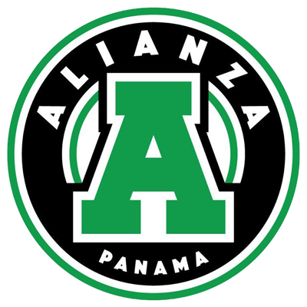**ALIANZA FC**

**RÉCORD EN SCL:** J-1 G-0 E-0 P-1 (GF-0 GC-5).

**JUGADORES CON MÁS PARTIDOS:** Kevin Melgar (PAN), Reyniel Perdomo (PAN), Santiago Ramírez (COL), Eduardo Anderson (PAN), Camilo Villegas (COL), Jesús Cano (COL), Alexander González (PAN), Manuel Rodríguez (PAN), Ángel Valencia (PAN), Gabriel Chiari (PAN), César Medina (PAN), Alvin Mendoza (PAN), Jordán Girón (PAN), Rudy Yearwood (PAN), Reynaldiño Verley (PAN) y John Jairo Alvarado (PAN) 1 PJ.

**SALVADAS:** 7. **GUARDAMETAS:** Kevin Melgar (PAN) 7. **VALLAS INVICTAS:** 0.

**RÉCORD EN R16:** J-1 G-0 E-0 P-1 (GF-0 GC-5).

**RESULTADOS EN SCL:** Perdió 5-0 vs. LD Alajuelense (Doryan Rodríguez x3, Alexander López y José Cubero) en su debut en la SCL en el estadio Ricardo Saprissa Aymá (18-AGO, 2022).

**TOP PLAYERS**

**Kevin Melgar (PAN) Realizó 7 salvadas en el partido de ida vs LD Alajuelense. Melgar, no encajó goles en 11 de 20 partidos en el Apertura 2022 en Panamá.**

**Alexander González (PAN). Fue el jugador con más balones recuperados (6) en el partido de ida, le siguieron** Ángel Valencia (4), Gabriel Chiari y Manuel Rodríguez con (3).

**Ángel Valencia (PAN).** Aportó 57 pases totales (95% de efectividad), 1 disparo y 4 balones recuperados en el estreno en la Liga Concacaf.

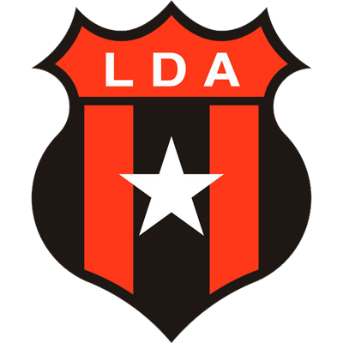**LD ALAJUELENSE**

**RÉCORD EN SCL:** J-12 G-6 E-4 P-2 (GF-21 GC-10).

**MÁXIMOS GOLEADORES:** Doryan Rodríguez (CRC) 3, Álvaro Saborío, Alonso Martínez (CRC), Alexander López (HON) 2.

**LÍDER EN ASISTENCIAS:** Alonso Martínez (CRC), Marcel Hernández (CUB), Alexander López (HON), Bryan Ruiz (CRC) 2.

**JUGADORES CON MÁS PARTIDOS:** Leonel Moreira (CRC), Alexander López (HON), Carlos Mora (CRC) 9, Bryan Ruiz (CRC) 7.

**SALVADAS:** 31. **GUARDAMETAS:** Leonel Moreira (CRC) 22, Mauricio Vargas (CRC) 5, Adonis Pineda (CRC) 4. **VALLAS INVICTAS:** 5.

**RÉCORD EN R16:** J-6 G-2 E-2 P-2 (GF-9 GC-6).

**GOLEADORES EN R16:** Doryan Rodríguez (CRC) 3, Alonso Martínez (CRC), Johan Venegas (CRC) y Jurguens Montenegro (CRC), José Cubero (CRC) y Alexander López (HON) 1. Además, cuenta con un autogol de Adrián De Lemos de Guastatoya en R16 2021.

**LÍDER DE ASISTENCIAS EN R16:** Marcel Hernández (CUB), Bryan Ruiz (CRC) 2.

**LD Alajuelense en R16:** Avanzó en una de tres participaciones. Eliminó al San Francisco de Panamá en partido único en 2020. Fue eliminado en 2017 por el CD Olimpia de Honduras y en 2021 por el Guastatoya de Guatemala.

**DEFINICIONES EN TIROS DE PENAL:** (1).

Derrotó al CD Olimpia de Honduras (5-4) después de empatar (0-0) en partido único en las semifinales en 2022.

**LD Alajuelense: Ha anotado goles en 9 partidos, en 3 juegos no marcó y mantuvo la valla invicta en 5 partidos, no encajó goles en 7 partidos.**

**RÉCORD EN PARTIDOS DE VUELTA:** J-3 G-1 E-1 P-1.

**TRIUNFO CON MÁS GOLES EN SCL:** 5-0 vs. Alianza FC de Panamá (Doryan Rodríguez x3, Alexander López y José Cubero) (18-AGO, 2022).

**DOBLETES (1):** Álvaro Saborío CRC (vs. Cibao República Dominicana - Ronda Preliminar 2020). **TRIPLETES (1):** Doryan Rodríguez CRC (vs. Alianza FC - Octavos de Final 2022).

**TOP PLAYERS**

**Johan Venegas es el máximo goleador de la Liga Concacaf Scotiabank (14 goles en 13 partidos).** Fue el máximo goleador en 2019 (6) y 2020 (7) y tiene el récord de ser el máximo goleador en octavos de final con (6).

**Doryan Rodríguez (CRC).** Con 19 años y 7 meses se convirtió en el jugador más joven en anotar un hat-trick en la SL (el récord pertenecía a Oscar Santis de Comunicaciones FC que lo hizo vs. Saprissa en 2021 con 22 años, 6 meses y 22 días).

**Alexander López (HON).** Ganador del Balón de Oro y campeón en 2017 con el CD Olimpia de Honduras y en 2020 con LD Alajuelense**,** dio dos asistencias y anotó un gol en el partido de ida. López, es uno de los cinco jugadores con más asistencias en la historia de la SCL con 5.

**Aubrey David (TRI). Es el jugador con el mayor porcentaje de efectividad en pases en la SCL 2022 con (97%).** Realizó 48 pases (todos correctos) en el partido de ida. David, ha jugado 40 partidos en torneos de Concacaf (SCCL, SCL y FCCCC) fue campeón en la SCL 2019 con Deportivo Saprissa (jugando 8 partidos) y subcampeón en 2020 (4 juegos).